[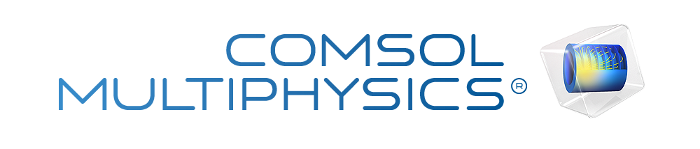](https://www.comsol.com/)

TP1 p1

[COMSOLlink[]]

Auteur

Nicolas Esseiva

Date du compte-rendu

21 févr. 2023 à 10:12:06

Contenu

1. Définitions globales

1.1. Paramètres

2. Composant 1

2.1. Définitions

2.2. Géométrie 1

2.3. Matériaux

2.4. Electrostatique

2.5. Maillage 1

3. Etude 1 : Capacité

3.1. Stationnaire

4. Etude 2 : Convergence - Floating pot.

4.1. Analyse paramétrique

4.2. Stationnaire

5. Etude 3 : Convergence - Zero charge

5.1. Analyse paramétrique

5.2. Stationnaire

6. Résultats

6.1. Jeux de données

6.2. Quantités dérivées

6.3. Tables

6.4. Groupes de graphiques

1. Définitions globales

|  |  |
| --- | --- |
| Date | Feb 21, 2023, 8:36:16 AM |

Réglages globaux

|  |  |
| --- | --- |
| Nom | TP1 p1.mph |
| Chemin | H:\ws_model_sym\TP1\TP1_p1.mph |
| Version | COMSOL Multiphysics 6.1 (Build: 282) |

Produits utilisés

|  |
| --- |
| AC/DC Module |
| COMSOL Multiphysics |

Informations sur l'ordinateur

|  |  |
| --- | --- |
| CPU | Intel64 Family 6 Model 158 Stepping 13, 8 coeurs, 15,85 Go RAM |
| Système d'exploitation | Windows 10 |

* 1. Paramètres

Paramètres 1

| **Nom** | **Expression** | **Valeur** | **Description** |
| --- | --- | --- | --- |
| Rd | 50[mm] | 0.05 m |  |
| hc | 5[mm] | 0.005 m |  |
| hd | 10[mm] | 0.01 m |  |
| Ra | 70[mm] | 0.07 m |  |
| eps_r | 4 | 4 |  |

1. Composant 1
   1. Définitions
      1. Repères

#### Repère sur frontière 1

|  |  |
| --- | --- |
| Type de système de coordonnées | Repère sur frontière |
| Etiquette | sys1 |

Noms des coordonnées

| **Première** | **Deuxième** | **Troisième** |
| --- | --- | --- |
| t1 | to | n |

* 1. Géométrie 1

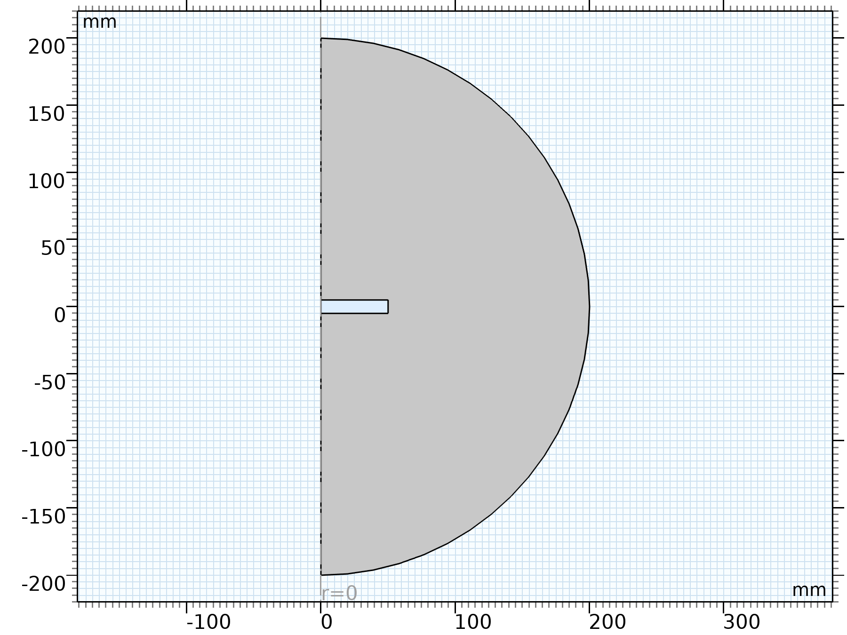

Géométrie 1

Unités

|  |  |
| --- | --- |
| Unité de longueur | mm |
| Unité d'angle | deg |

* 1. Matériaux
     1. Diélectrique

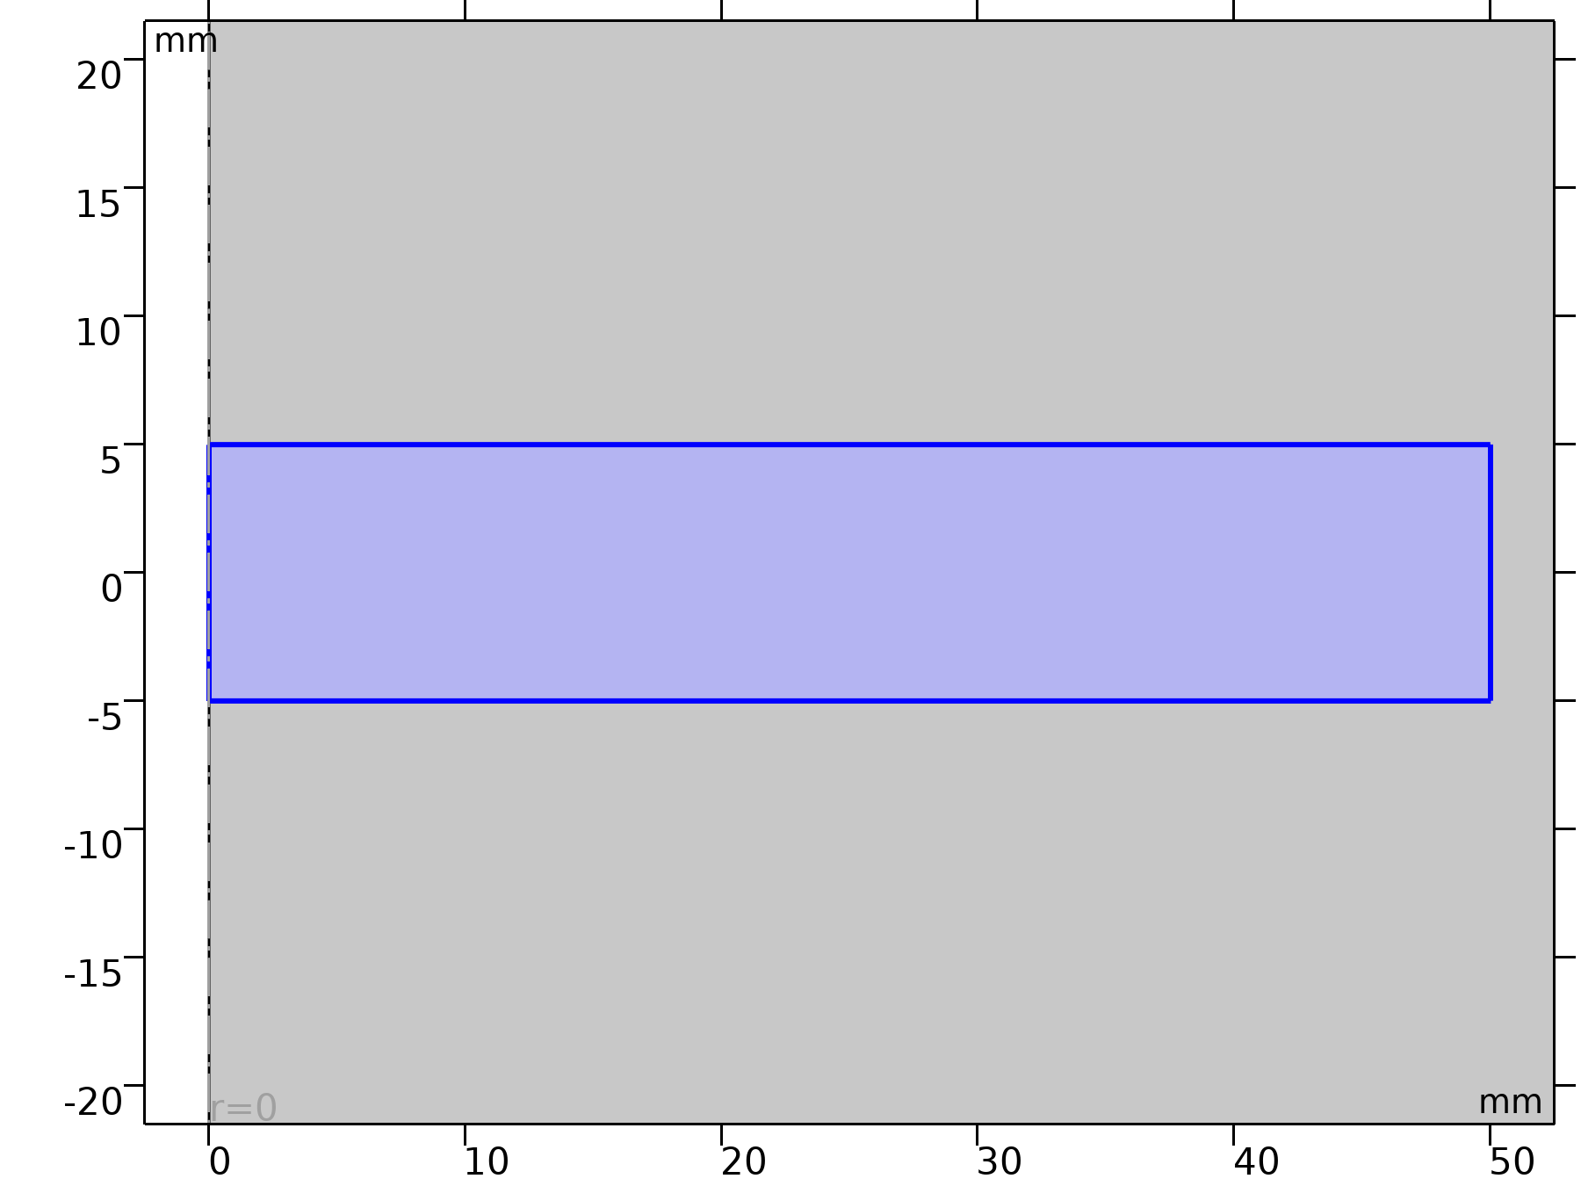

Diélectrique

Sélection

|  |  |
| --- | --- |
| Niveau géométrique | Domaine |
| Sélection | Géométrie geom1: Dimension 2: Domaine 2 |

* + 1. Air

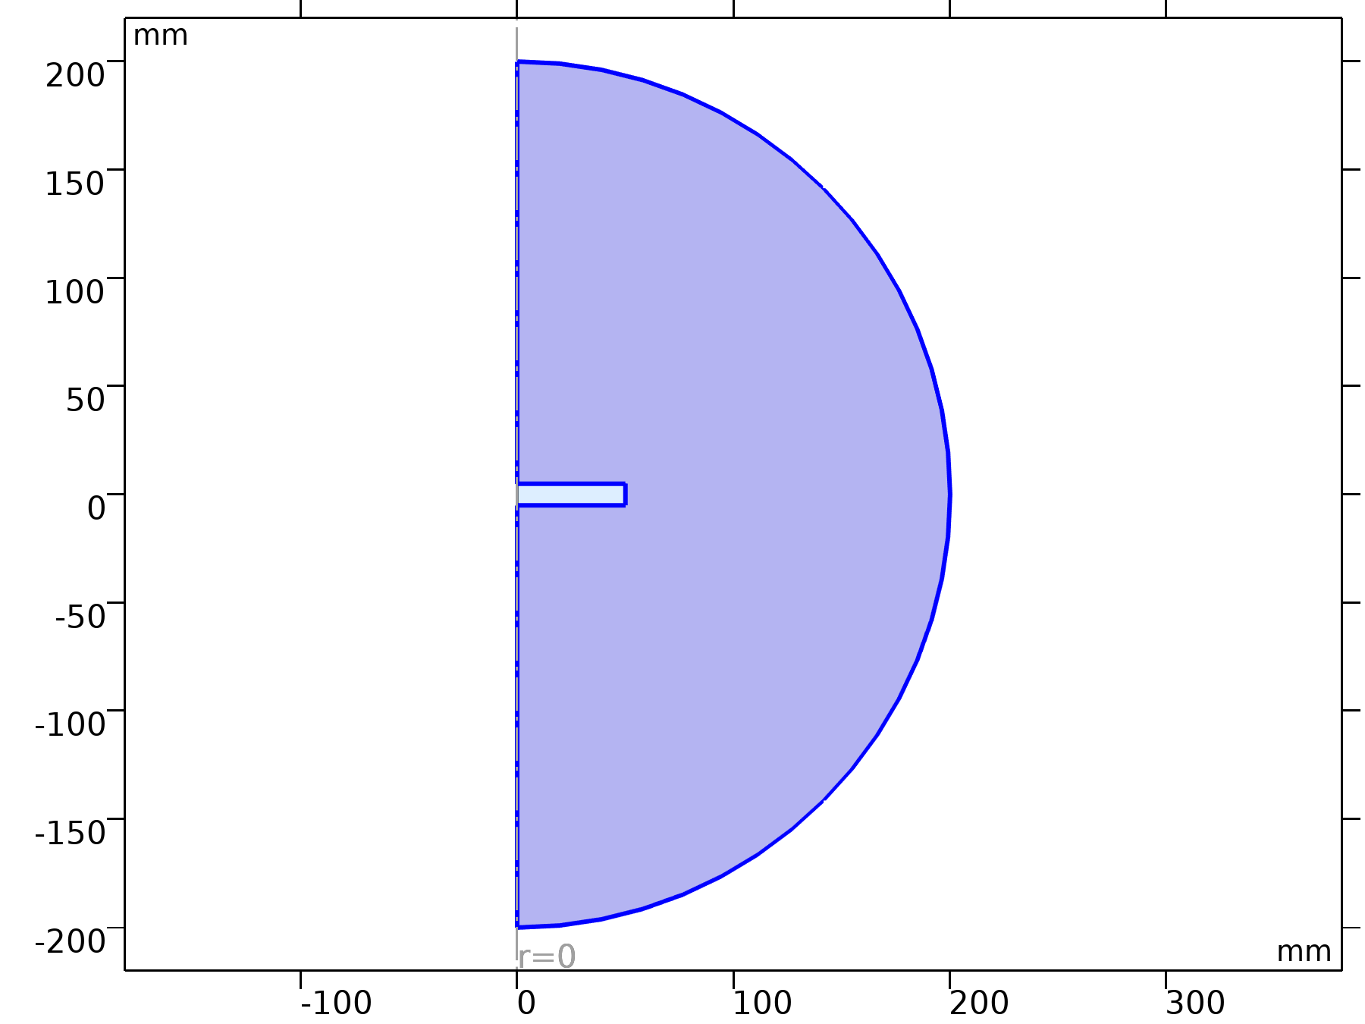

Air

Sélection

|  |  |
| --- | --- |
| Niveau géométrique | Domaine |
| Sélection | Géométrie geom1: Dimension 2: Domaine 1 |

* 1. Electrostatique

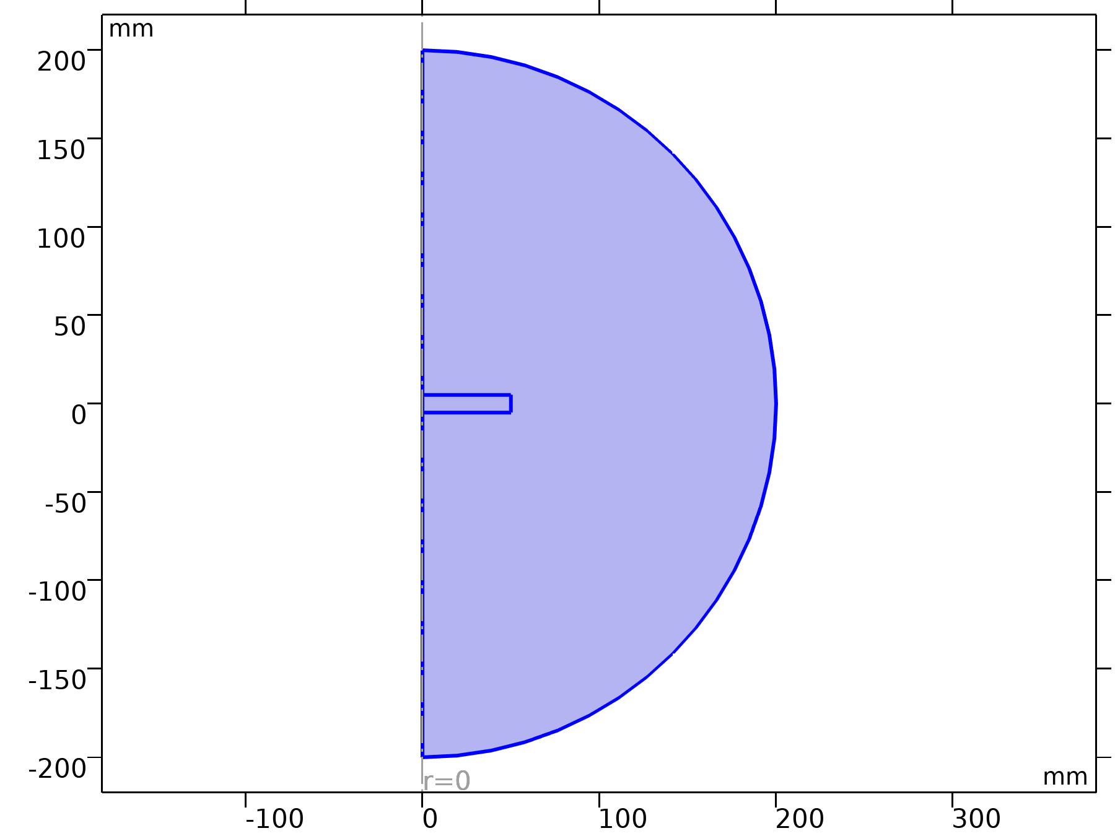

Electrostatique

Equations





Fonctionnalités

| **Nom** | **Niveau** |
| --- | --- |
| Conservation de la charge 1 | Domaine |
| Symétrie axiale 1 | Frontière |
| Charge nulle 1 | Frontière |
| Valeurs initiales 1 | Domaine |
| Terminal 1 | Frontière |
| Masse 1 | Frontière |

* 1. Maillage 1

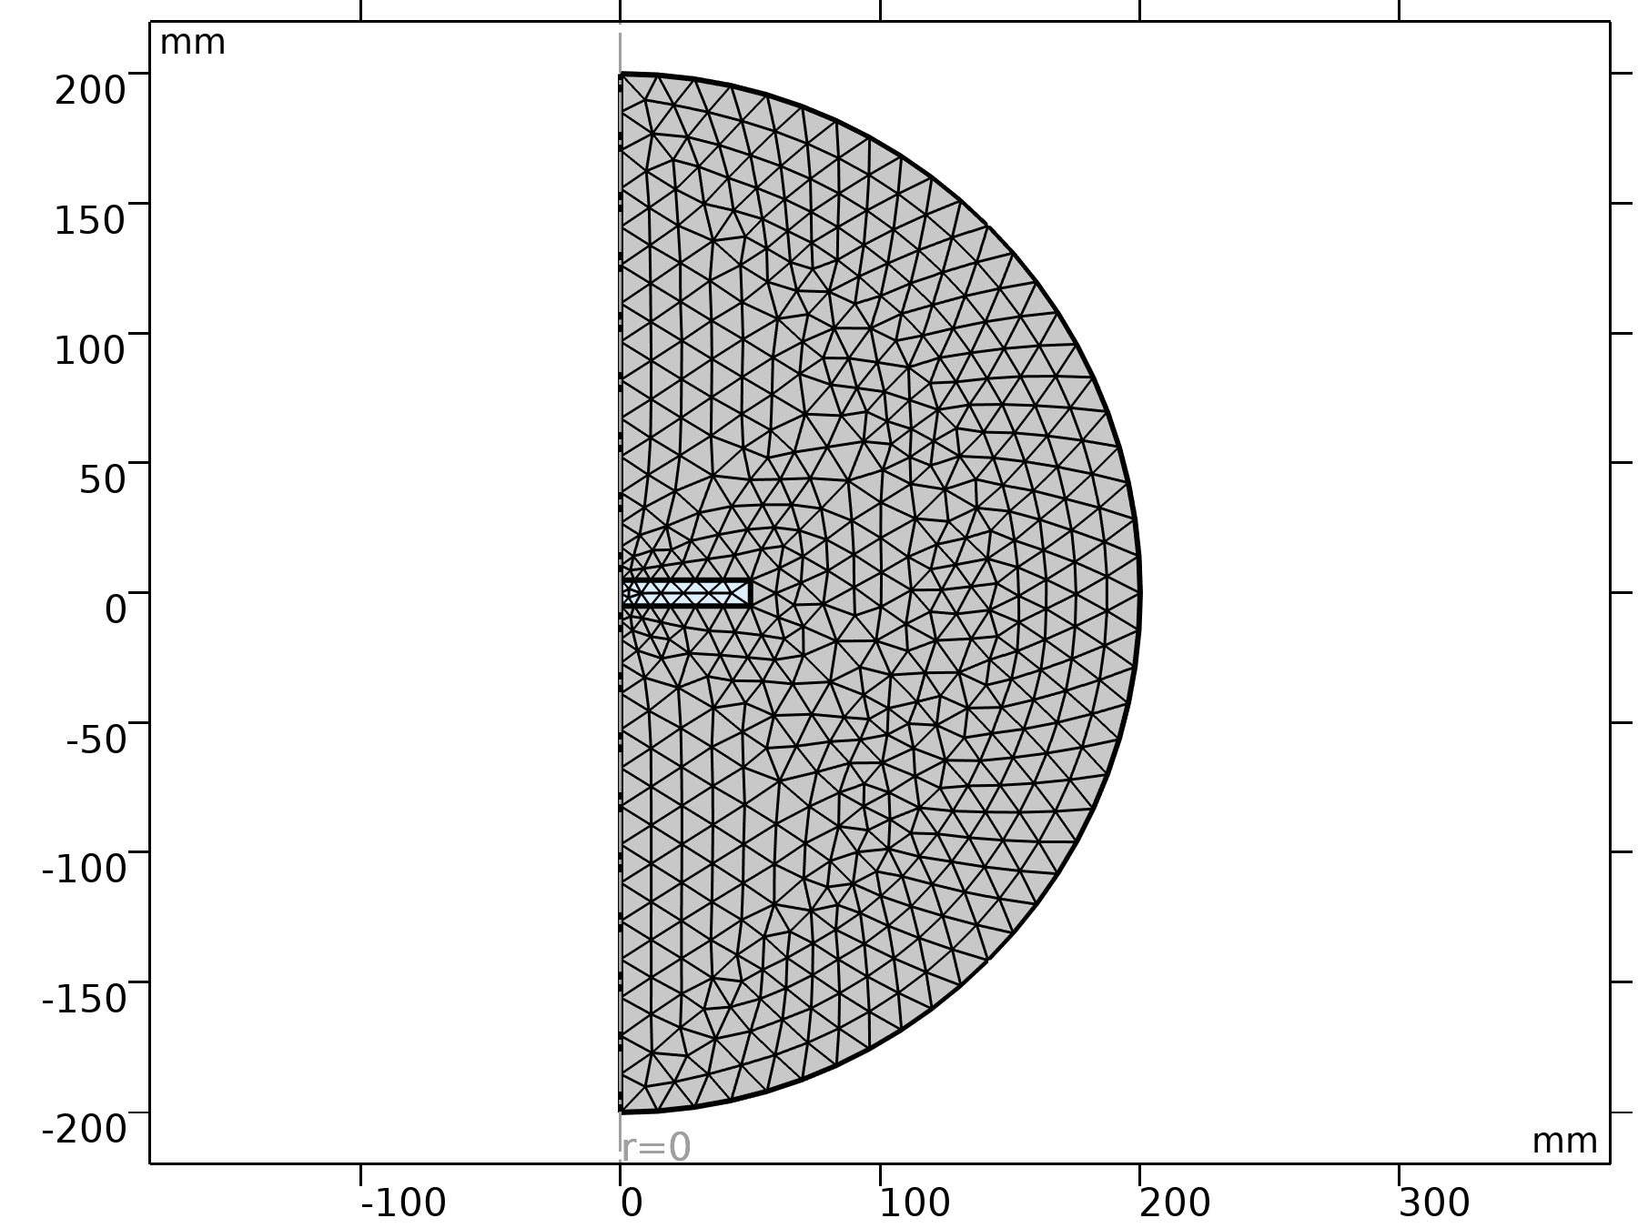

Maillage 1

1. Etude 1 : Capacité

Information sur le calcul

|  |  |
| --- | --- |
| Temps de calcul | 1 s |

* 1. Stationnaire

Réglages de l'étude

| **Description** | **Valeur** |
| --- | --- |
| Inclure la non-linéarité géométrique | Désactivé |

Sélection de la physique et des variables

| **Interface physique** | **Résoudre pour** | **Forme des équations** |
| --- | --- | --- |
| Electrostatique (es) | Activé | Automatique (Stationnaire) |

Sélection du maillage

| **Composant** | **Maillage** |
| --- | --- |
| Composant 1 | Maillage 1 |

1. Etude 2 : Convergence - Floating pot.

Information sur le calcul

|  |  |
| --- | --- |
| Temps de calcul | 4 s |

* 1. Analyse paramétrique

| **Nom du paramètre** | **Liste des valeurs des paramètres** | **Unité des paramètres** |
| --- | --- | --- |
| Ra | range(60[mm],(200[mm]-(60[mm]))/9,200[mm]) | m |

Réglages de l'étude

| **Description** | **Valeur** |
| --- | --- |
| Type de balayage | Combinaisons spécifiées |
| Nom du paramètre | Ra |
| Unité | m |

Paramètres

| **Nom du paramètre** | **Liste des valeurs des paramètres** | **Unité des paramètres** |
| --- | --- | --- |
| Ra | range(60[mm],(200[mm]-(60[mm]))/9,200[mm]) | m |

* 1. Stationnaire

Réglages de l'étude

| **Description** | **Valeur** |
| --- | --- |
| Inclure la non-linéarité géométrique | Désactivé |

Sélection de la physique et des variables

| **Interface physique** | **Résoudre pour** | **Forme des équations** |
| --- | --- | --- |
| Electrostatique (es) | Activé | Automatique (Stationnaire) |

Sélection du maillage

| **Composant** | **Maillage** |
| --- | --- |
| Composant 1 | Maillage 1 |

1. Etude 3 : Convergence - Zero charge

Information sur le calcul

|  |  |
| --- | --- |
| Temps de calcul | 4 s |

* 1. Analyse paramétrique

| **Nom du paramètre** | **Liste des valeurs des paramètres** | **Unité des paramètres** |
| --- | --- | --- |
| Ra | range(60[mm],(200[mm]-(60[mm]))/9,200[mm]) | m |

Réglages de l'étude

| **Description** | **Valeur** |
| --- | --- |
| Type de balayage | Combinaisons spécifiées |
| Nom du paramètre | Ra |
| Unité | m |

Paramètres

| **Nom du paramètre** | **Liste des valeurs des paramètres** | **Unité des paramètres** |
| --- | --- | --- |
| Ra | range(60[mm],(200[mm]-(60[mm]))/9,200[mm]) | m |

* 1. Stationnaire

Réglages de l'étude

| **Description** | **Valeur** |
| --- | --- |
| Inclure la non-linéarité géométrique | Désactivé |

Sélection de la physique et des variables

| **Interface physique** | **Résoudre pour** | **Forme des équations** |
| --- | --- | --- |
| Electrostatique (es) | Activé | Automatique (Stationnaire) |

Sélection du maillage

| **Composant** | **Maillage** |
| --- | --- |
| Composant 1 | Maillage 1 |

1. Résultats
   1. Jeux de données
      1. Etude 1 : Capacité/Solution 1

Solution

| **Description** | **Valeur** |
| --- | --- |
| Solution | Solution 1 |
| Composant | Composant 1 (comp1) |

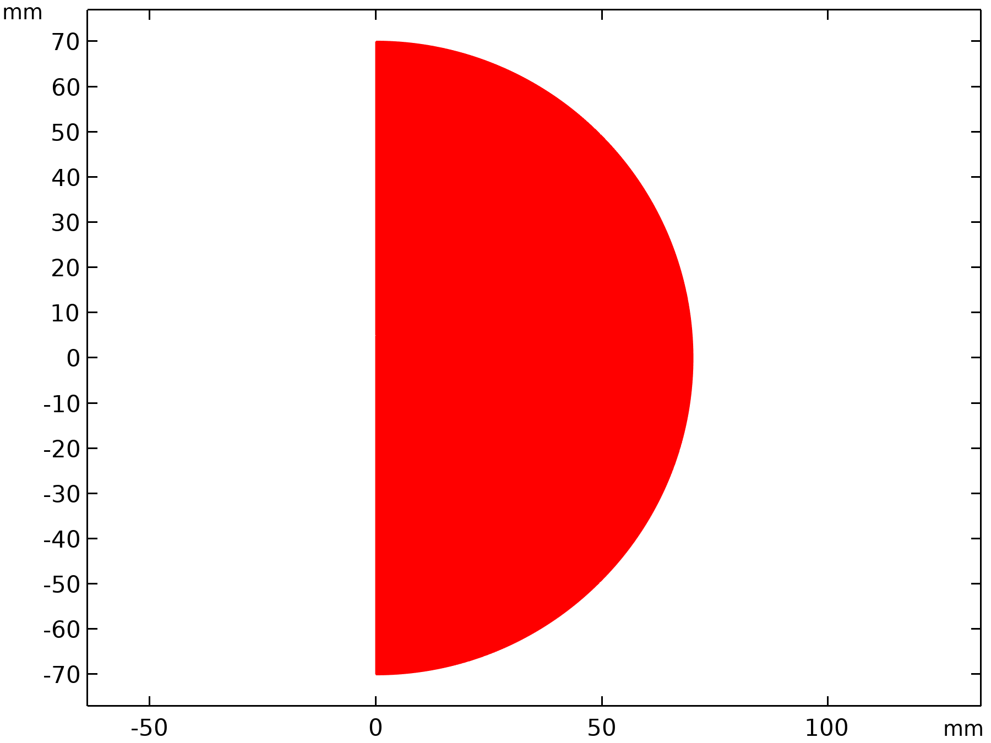

Jeu de données: Etude 1 : Capacité/Solution 1

* + 1. Révolution 2D 1

Données

| **Description** | **Valeur** |
| --- | --- |
| Jeu de données | Etude 1 : Capacité/Solution 1 |

Axe de données

| **Description** | **Valeur** |
| --- | --- |
| Méthode de définition des axes | Deux points |
| Points | {{0, 0}, {0, 1}} |

Secteurs de révolution

| **Description** | **Valeur** |
| --- | --- |
| Angle de départ | -90 |
| Angle de révolution | 225 |

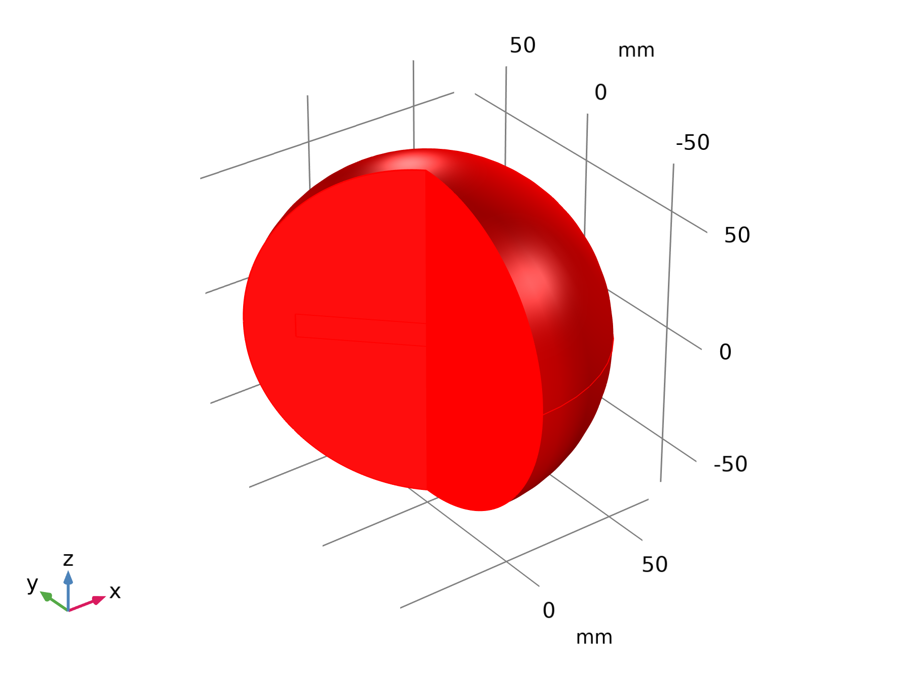

Jeu de données: Révolution 2D 1

* + 1. Etude 2 : Convergence - Floating pot./Solution 2

Solution

| **Description** | **Valeur** |
| --- | --- |
| Solution | Solution 2 |
| Composant | Composant 1 (comp1) |

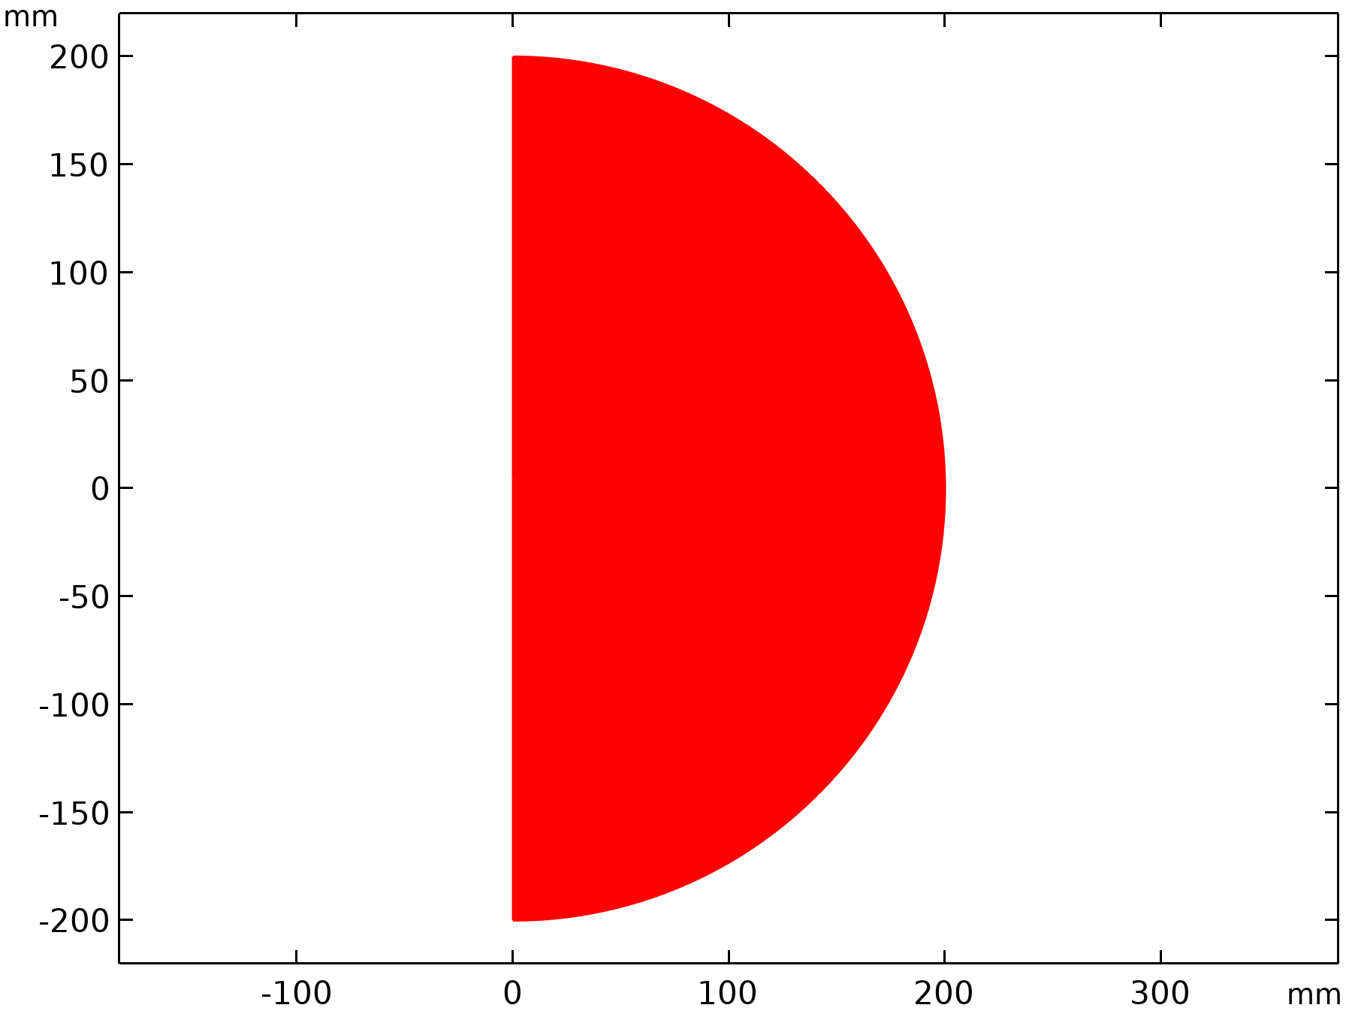

Jeu de données: Etude 2 : Convergence - Floating pot./Solution 2

* + 1. Etude 2 : Convergence - Floating pot./Solutions paramétriques 1

Solution

| **Description** | **Valeur** |
| --- | --- |
| Solution | Solutions paramétriques 1 |
| Composant | Composant 1 (comp1) |



Jeu de données: Etude 2 : Convergence - Floating pot./Solutions paramétriques 1

* + 1. Révolution 2D 2

Données

| **Description** | **Valeur** |
| --- | --- |
| Jeu de données | Etude 2 : Convergence - Floating pot./Solutions paramétriques 1 |

Axe de données

| **Description** | **Valeur** |
| --- | --- |
| Méthode de définition des axes | Deux points |
| Points | {{0, 0}, {0, 1}} |

Secteurs de révolution

| **Description** | **Valeur** |
| --- | --- |
| Angle de départ | -90 |
| Angle de révolution | 225 |

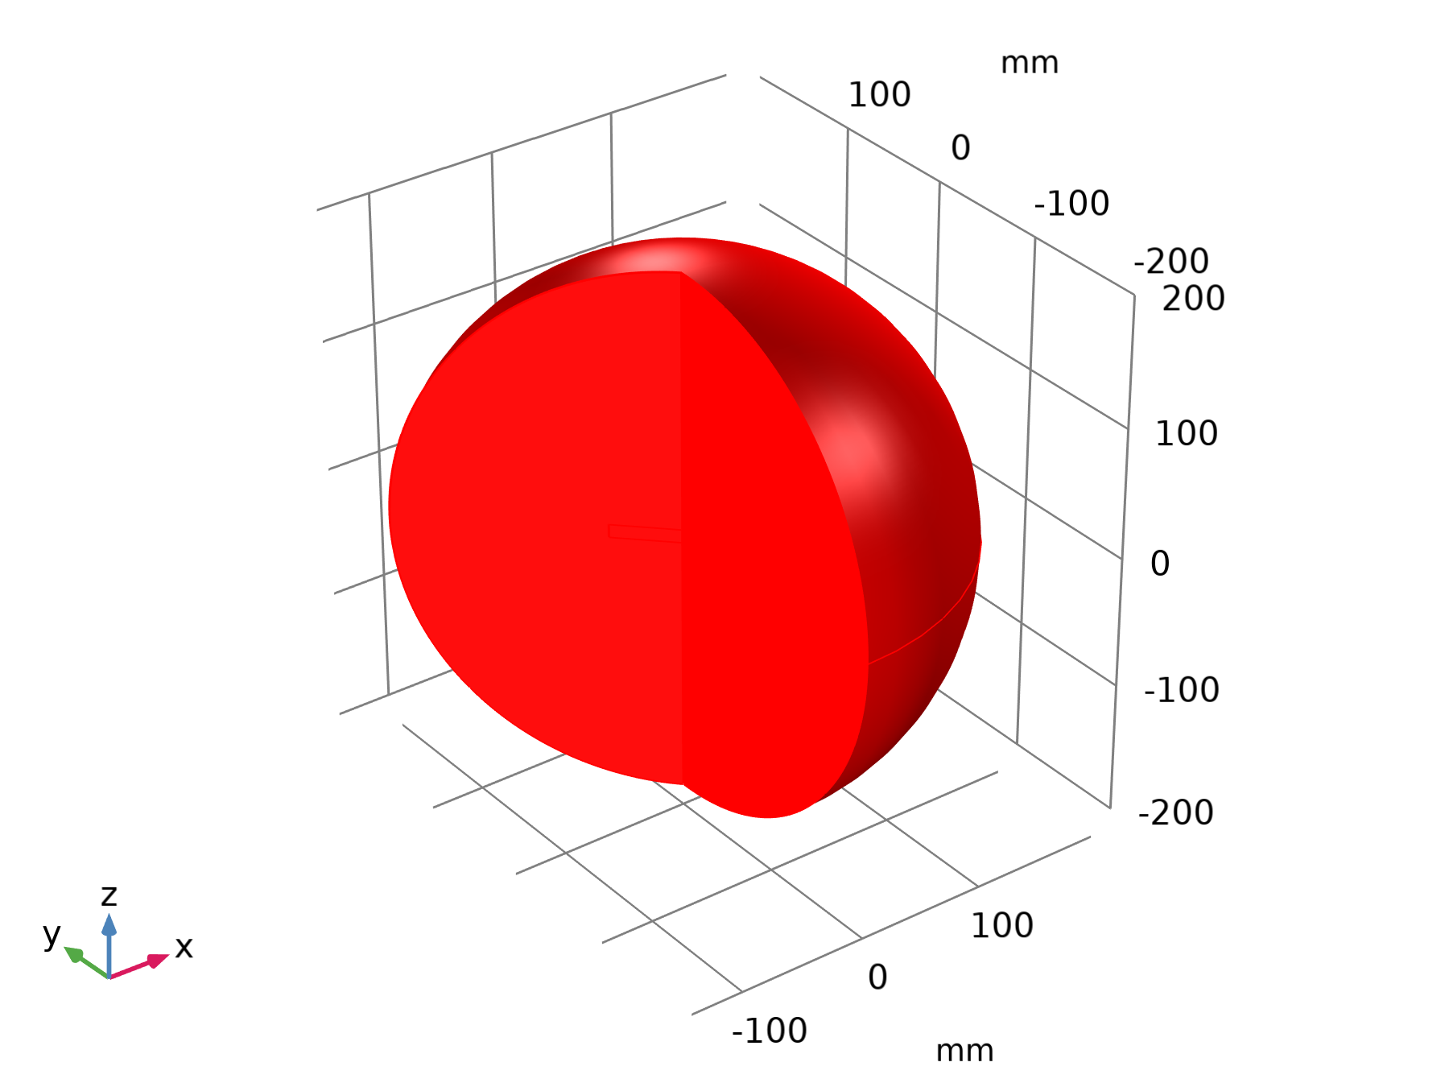

Jeu de données: Révolution 2D 2

* + 1. Etude 3 : Convergence - Zero charge/Solution 19

Solution

| **Description** | **Valeur** |
| --- | --- |
| Solution | Solution 19 |
| Composant | Composant 1 (comp1) |



Jeu de données: Etude 3 : Convergence - Zero charge/Solution 19

* + 1. Etude 3 : Convergence - Zero charge/Solutions paramétriques 2

Solution

| **Description** | **Valeur** |
| --- | --- |
| Solution | Solutions paramétriques 2 |
| Composant | Composant 1 (comp1) |



Jeu de données: Etude 3 : Convergence - Zero charge/Solutions paramétriques 2

* + 1. Révolution 2D 3

Données

| **Description** | **Valeur** |
| --- | --- |
| Jeu de données | Etude 3 : Convergence - Zero charge/Solutions paramétriques 2 |

Axe de données

| **Description** | **Valeur** |
| --- | --- |
| Méthode de définition des axes | Deux points |
| Points | {{0, 0}, {0, 1}} |

Secteurs de révolution

| **Description** | **Valeur** |
| --- | --- |
| Angle de départ | -90 |
| Angle de révolution | 225 |



Jeu de données: Révolution 2D 3

* 1. Quantités dérivées
     1. Evaluation globale 1

Sortie

|  |  |
| --- | --- |
| Evalué dans | Table 1 |

Données

| **Description** | **Valeur** |
| --- | --- |
| Jeu de données | Etude 1 : Capacité/Solution 1 |

Expressions

| **Expression** | **Unité** | **Description** |
| --- | --- | --- |
| es.C11 | pF | Capacitance (Maxwell) |

* 1. Tables
     1. Table 1

Evaluation globale 1

| **Capacitance (Maxwell) (pF)** |
| --- |
| 27.816 |

* + 1. Evaluation 2D

Valeurs 2D interactives

| **x** | **y** | **Value** |
| --- | --- | --- |
| 131.57 | 105.73 | 0.50859 |

* 1. Groupes de graphiques
     1. Potentiel électrique (es)

[COMSOLlink[]]

Surface: Potentiel électrique (V)

* + 1. Potentiel électrique, géométrie de révolution (es)

[COMSOLlink[]]

Volume: Potentiel électrique (V)

* + 1. Norme du champ électrique (es)

[COMSOLlink[]]

Surface: Norme du champ électrique (V/m)

* + 1. Potentiel électrique (es) 1

[COMSOLlink[]]

Surface: Potentiel électrique (V)

* + 1. Potentiel électrique, géométrie de révolution (es) 1

[COMSOLlink[]]

Volume: Potentiel électrique (V)

* + 1. Norme du champ électrique (es) 1

[COMSOLlink[]]

Surface: Norme du champ électrique (V/m)

* + 1. Capacité vs Ra

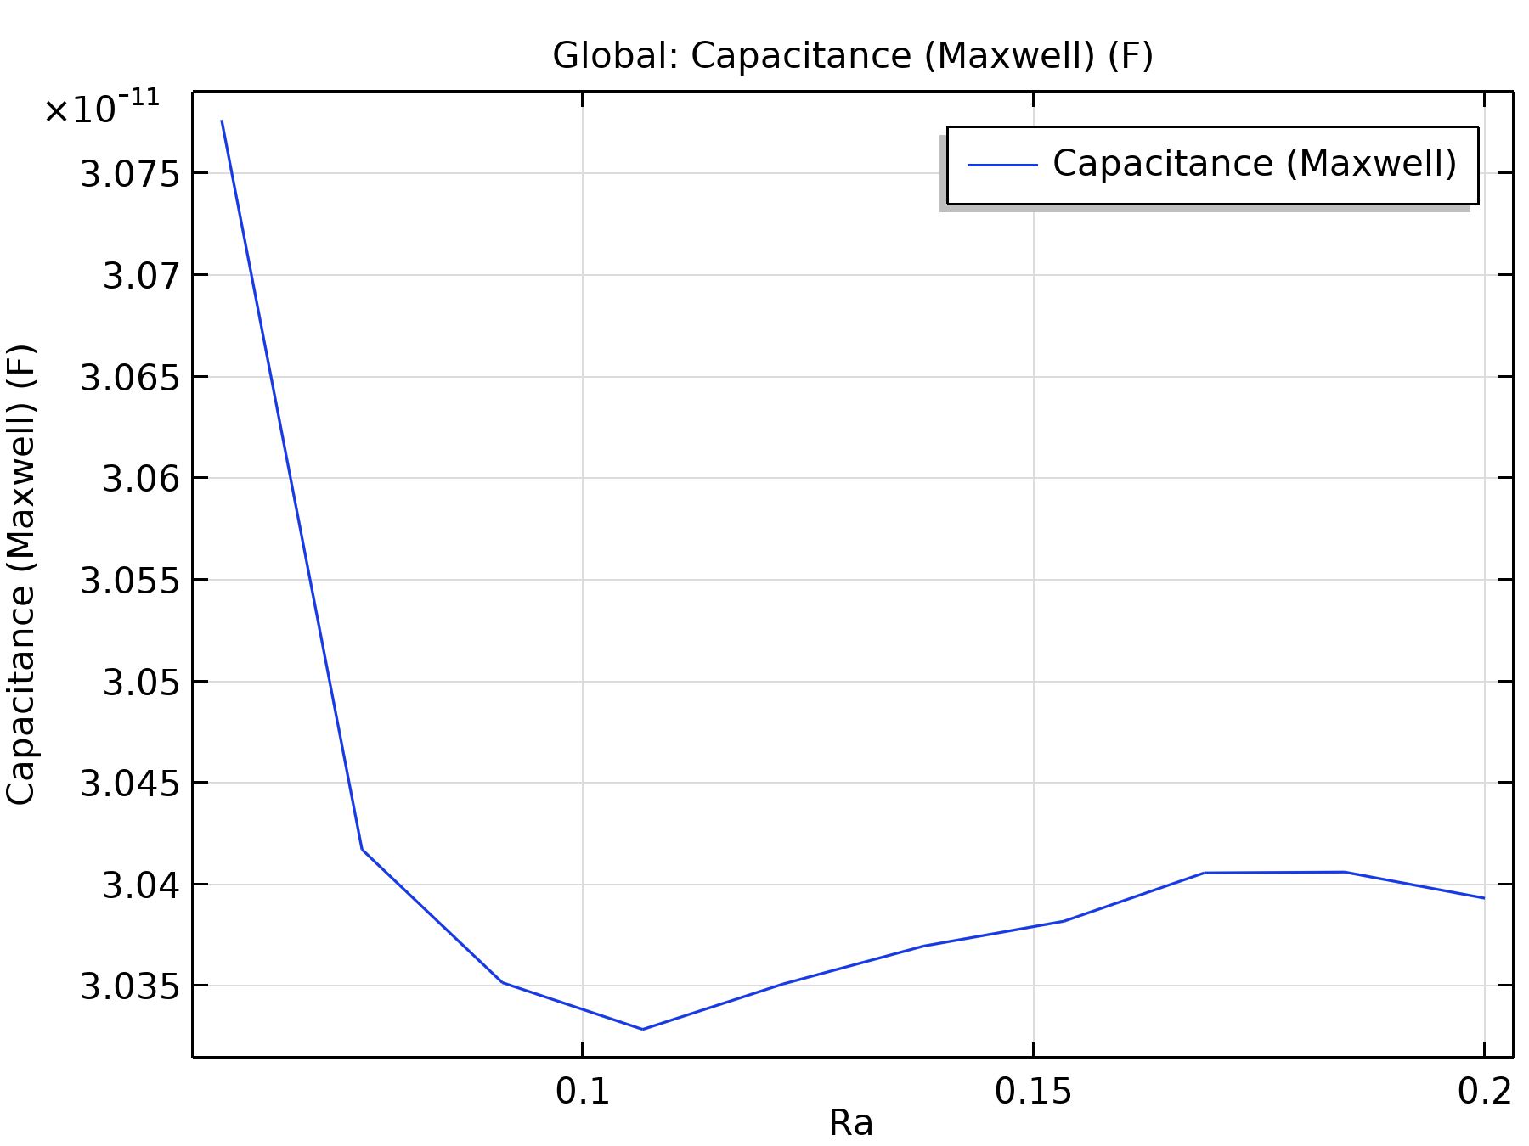

Global: Capacitance (Maxwell) (F)

* + 1. Potentiel électrique (es) 2

[COMSOLlink[]]

Surface: Potentiel électrique (V)

* + 1. Potentiel électrique, géométrie de révolution (es) 2

[COMSOLlink[]]

Volume: Potentiel électrique (V)

* + 1. Norme du champ électrique (es) 2

[COMSOLlink[]]

Surface: Norme du champ électrique (V/m)

* + 1. Capacité vs BC

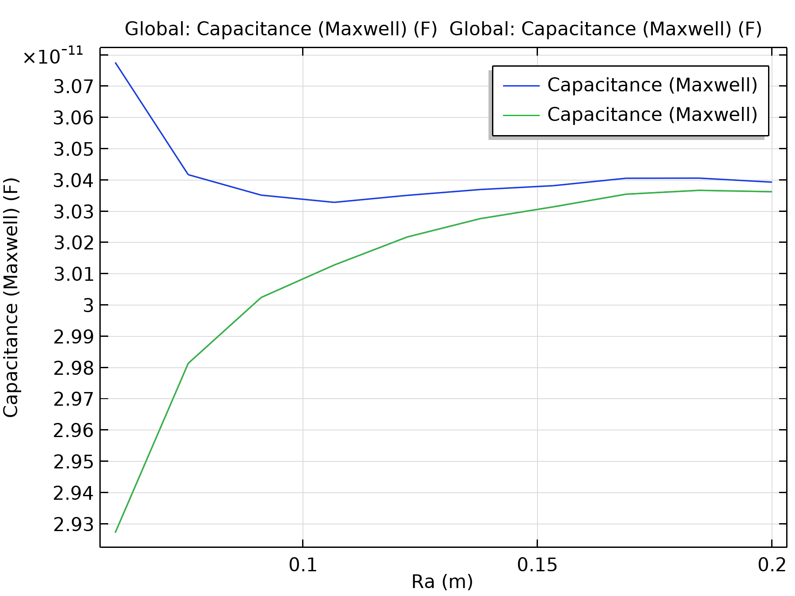

Global: Capacitance (Maxwell) (F) Global: Capacitance (Maxwell) (F)